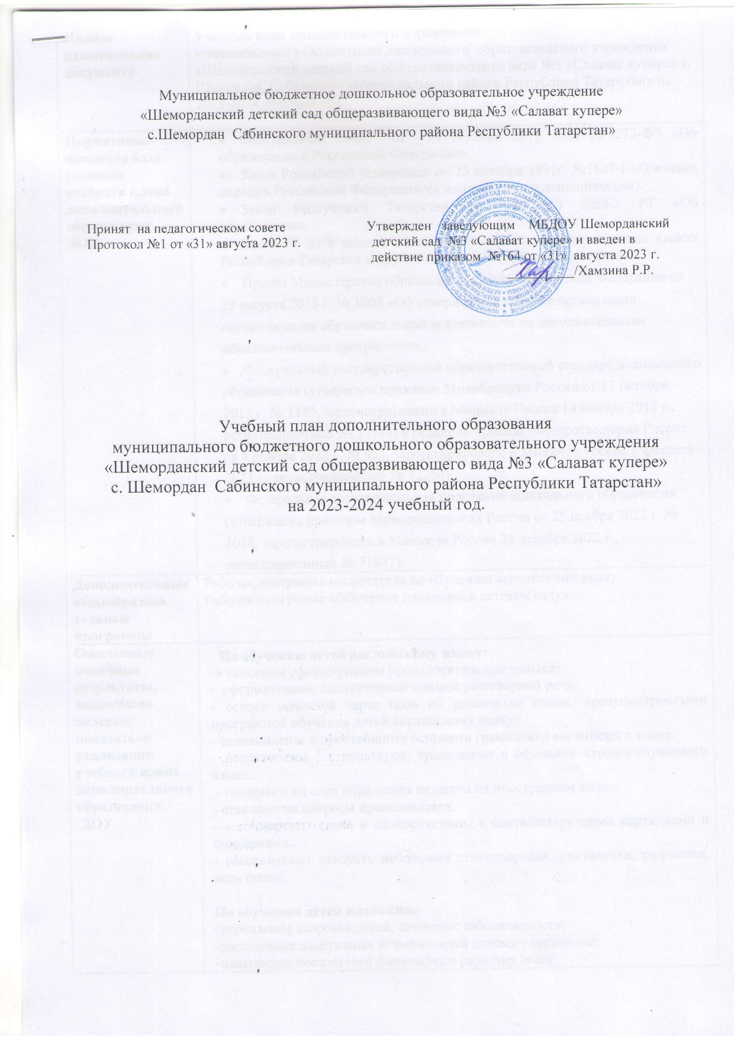
Полное наименование  документа | Учебный план дополнительного образования  муниципального бюджетного дошкольного образовательного учреждения  «Шеморданский детский сад общеразвивающего вида №3 «Салават купере» с. Шемордан Сабинского муниципального района Республики Татарстан» на 2023-2024 учебный год
Нормативно-правовая база  создания учебного плана дополнительного образования ДОУ | - Федеральный закон от 29 декабря 2012 года № 273-ФЗ «Об образовании в Российской Федерации».  - Закон Российской Федерации от 25 октября 1991г. №1807-I «О языках народов Российской Федерации»(c изменениями и дополнениями).  - Закон Республики Татарстан от 22.07.2013 №68-3 РТ «Об образовании».  - Закон РТ от 8 июля 1992 г. №1560-XII «О государственных языках Республики Татарстан и других языках в Республике Татарстан».  - Приказ Министерства образования и науки Российской Федерации от 29 августа 2013 г. № 1008 «Об утверждении порядка организации осуществления образовательной деятельности по дополнительным образовательным программам».  - Федеральный государственный образовательный стандарт дошкольного образования (утвержден приказом Минобрнауки России от 17 октября 2013 г. № 1155, зарегистрировано в Минюсте России 14 ноября 2013 г., регистрационный № 30384; в редакции приказа Минпросвещения России от 8 ноября 2022 г. № 955, зарегистрировано в Минюсте России 6 февраля 2023 г., регистрационный № 72264).  - Федеральная образовательная программа дошкольного образования (утверждена приказом Минпросвещения России от 25 ноября 2022 г. № 1028, зарегистрировано в Минюсте России 28 декабря 2022 г., регистрационный № 71847).
Дополнительные общеобразова  тельные  программы | Рабочая программа воспитателя по обучению английскому языку.  Рабочая программа «Обучение плаванию в детском саду»
Ожидаемые конечные результаты, важнейшие целевые показатели реализации учебного плана дополнительного образования  ДОУ | По обучению детей английскому языку:  -в основном сформированы произносительные навыки;  - сформированы элементарные навыки разговорной речи;  - освоен основной запас слов по различным темам, предусмотренными программой обучения детей английскому языку;  - ознакомлены с простейшими основами грамматики английского языка;  - ознакомлены с культурой, традициями и обычаями страны изучаемого языка;  - понимают на слух обращения педагога на иностранном языке;  - отвечают на вопросы преподавателя;  - ассоциируют слова и словосочетания с соответствующими картинками и описаниями;  - рассказывают наизусть небольшие стихотворения, считалочки, рифмовки, петь песни.  По обучению детей плаванию:  -укрепление здоровья детей, снижение заболеваемости;  -расширение адаптивных возможностей детского организма;  -повышение показателей физического развития детей;  -расширение спектра двигательных умений и навыков в воде;  -развитие творческого потенциала и личностного роста ребёнка;  -развитие эмоционального и двигательного раскрепощения в воде, проявления чувства радости и удовольствия от движения;  -формирование нравственно-волевых качеств.
Принципы реализации учебного плана дополнительного образования | Обучение английскому языку:  принцип развития, который подразумевает целостное развитие личности ребенка;  принцип психологической комфортности, предполагающий охрану и укрепление психологического здоровья ребенка;  принцип креативности - создание условий для раскрытия творческого потенциала ребенка;  принцип учета возрастных особенностей;  принцип ролевой организации учебного материала и процесса;  принцип коммуникативной направленности - отбор лексического и грамматического материала, представляющего личную значимость для ребенка, создание ситуаций и условий, приближающих к общению в естественных и бытовых условиях;  принцип сочетания коллективных, групповых и индивидуальных форм работы;  принцип межпредметных связей в процессе обучения английскому языку  Обучение плаванию:  принцип дифференцированного подхода к детям.  принцип индивидуализации процесса обучения.  принцип преемственности ДОУ и семьи в вопросах обучения детей плаванию и закаливания.  принцип доступности и постепенности (осваивание навыков плавания от простого к сложному с учетом индивидуальных и возрастных особенностей).  принцип систематичности (учитывая индивидуальные возможности).  принцип сознательности и активности.  принцип наглядности.
Учебный график дополнительного образования
МБДОУ Шеморданский детский сад №3 «Салават купере»
на 2023-2024 учебный год
Наименование образовательной программы | Группы | Количество занятий в неделю/минут | Количество занятий в год | Участники
Рабочая программа воспитателя по обучению английскому языку. | Средняя группа | 2/40 | 76 | Дети  4-5 лет
Рабочая программа воспитателя по обучению английскому языку. | Старшая группа | 2/50 | 76 | Дети  5-6 лет
Рабочая программа воспитателя по обучению английскому языку. | Подготовительная группа | 2/60 | 76 | Дети  6-7 лет
Рабочая программа «Обучение плаванию в детском саду» с приложением №1 «Занятия в сухом бассейне» | II-группа раннего возраста/сухой бассейн | 2/20 | 76 | Дети  1,2-2 лет
 | I-младшая группа/плавательный бассейн | 2/20 | 76 | Дети  2-3 лет
 | II-младшая группа/ плавательный бассейн | 2/30 | 76 | Дети  3-4 лет
 | Средняя группа/ плавательный бассейн | 2/40 | 76 | Дети  4-5 лет
 | Старшая группа/ плавательный бассейн | 2/50 | 76 | Дети  5-6 лет
 | Подготовительная группа/ плавательный бассейн | 2/60 | 76 | Дети  6-7 лет

